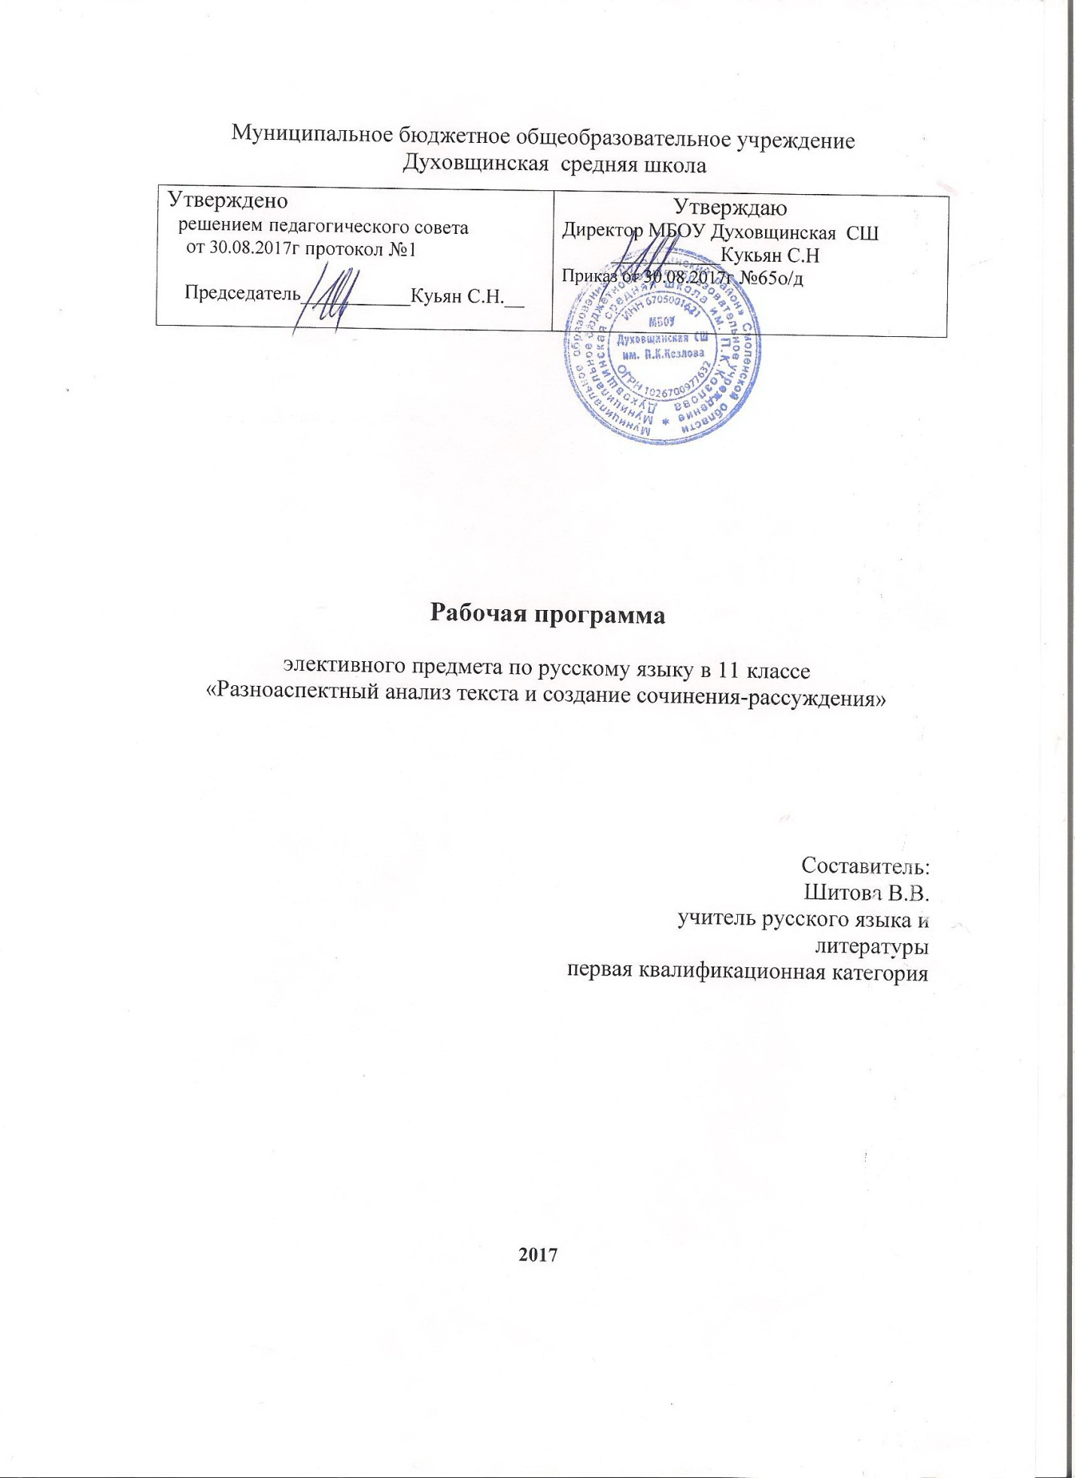

Пояснительная записка

Программа предназначена для обучения учащихся 11 класса, рассчитана на 34 часа, базируется на программно-методических материалах по русскому языку, составитель Власенков А.И. и анализе результатов части С ЕГЭ предыдущих лет. Введение элективного курса, как вариативной части учебного плана общеобразовательного учреждения, обусловлено тем, что часть 3 (С) ЕГЭ составляет примерно 1/3 от общего количества баллов, набранных учеником на экзамене, и существенно влияет на общее количество баллов, необходимое для поступления в вуз. Главные принципы, на которых строится курс,- научность, системность, доступность. Это позволит учащихся максимально успешно овладеть ключевыми языковыми и речевыми компетенциями. Актуальность курса заключается в расширении знаний по русскому языку с целью успешной сдачи ЕГЭ.
В части С экзаменационного текста помещается задание открытого типа, требующее развернутого ответа в форме сочинения-рассуждения на основе предложенного текста. Задание проверяет прежде всего сформированность у учащихся коммуникативной компетенции, необходимой для понимания чужих высказываний и порождение своих текстов, компетентности выпускника, важной не только для успешной образовательной деятельности, но и для профессионального и жизненного его становления.
Задание части С Единого государственного экзамена по русскому языку – это задание повышенной сложности, поэтому необходимо особенно внимательно отнестись к его выполнению, а значит, и к подготовке. Верное выполнение данного задания позволяет выпускнику получить наивысший балл, что является актуальностью курса.
Новизна курса заключается в системе работы, назначение которой – помочь в написании сочинения и овладении умениями, необходимыми в учебной и будущей профессиональной деятельности. Выпускники учатся работать с информацией, заложенной в тексте, учатся четко формулировать, логично излагать и аргументированно доказывать собственную точку зрения.
Для того чтобы деятельность выпускника была успешной, учащиеся должны понимать, чему учатся, над какими умениями работают. Именно поэтому вниманию учащихся предлагаются критерии оценки сочинения; теоретический материал, помогающий правильно организовывать работу на каждом этапе выполнения задания; вопросы, проверяющие успешность деятельности; а также перечень типичных ошибок, знание которых поможет не допустить подобных просчетов в собственной работе. Также предусмотрена работа над пониманием значения терминов, используемая в формулировке задания части С и критериях оценивания.
Программа предлагает для работы большое количество сочинений разной степени успешности. Материалы позволяют не только научиться видеть и исправлять типичные ошибки, допущенные школьниками, но и познакомиться с хорошими сочинениями. Анализ текстов ученических работ поможет научиться понимать, что возможны разные способы развития одной и той же темы, решения проблемы.
Методическая система достижения цели складывается из строгой последовательности этапов выполнения работы по критериям, анализа сочинений по критериям, прогнозировать возможные результаты работы и проводить самоанализ.
Результатом системы работы курса является успешное выполнение задания части С на ЕГЭ по русскому языку в соответствии с критериями оценки.
Практические занятия предусматривают написание сочинения поэтапно, итоговой работой является выполнения задания части С ЕГЭ.

Программа элективного курса состоит из 2-х разделов.
Первый раздел «Разноаспектный анализ текста». В данном разделе рассматривается последовательность расположения частей текста, систематизируются и дополняются знания о стилях, типах речи, способах и средствах связи в тексте. Поскольку данный раздел носит комплексный характер, учащиеся будут учиться анализировать не только стилевые особенности текста, но и содержащиеся в нем изобразительно-выразительные средства.
Второй раздел «Сочинение – рассуждение». Данный раздел программы предусматривает конструирование текста типа рассуждения на основе исходного текста, развивает умение понимать и интерпретировать читаемый текст, создавать свое высказывание, уточняя тему и основную мысль, выстраивать композицию, отбирать языковые средства, объяснять их роль в тексте, выбирать стиль и тип речи. Умения и навыки, приобретенные в данном разделе, направлены на выполнение задания повышенного уровня сложности.

Цели элективного предмета:
1. Помочь ученикам максимально подготовиться к выполнению задания С ЕГЭ.
2. Совершенствование и развитие умения строить письменное высказывание в жанре рецензии или эссе.
3. Формирование и развитие навыков грамотного и свободного владения письменной речью.
4. Совершенствование и развитие умения читать и понимать общее содержание текстов разных функциональных стилей.
5. Формирование и развитие умения находить изобразительные средства языка и объяснять их роль в тексте.
6. Совершенствование и развитие умения передавать в письменной форме свое, индивидуальное восприятие, свое понимание поставленных в тексте проблем, свои оценки фактов и явлений.
Задачи элективного предмета:
- Помочь овладеть литературно-критическими жанрами (рецензия, эссе).
- Закрепить и расширить знания учащихся о тексте, совершенствуя в то же время навыки конструирования текстов в жанре рецензии или эссе.
- Способствовать развитию письменной речи.
- Подготовить учащихся к выполнению задания ЕГЭ.

Технология организации учебного процесса
Реализация данной программы предусматривает использование личностно-ориентированного обучения, признающего ученика главной фигурой образовательного процесса.
Цели обучения реализуются в ходе активной познавательной деятельности каждого ученика при его взаимодействии с учителем и соучениками. Обучение строится на основе теоретической и практической формы работы с учащимися. Освоение курса предполагает следующую типологию уроков:
- уроки-лекции;
- уроки применения знаний на практике;
- уроки навыков (тренировочные);
- уроки комплексного применения знаний.
Преобладают групповые и индивидуальные формы работы. Основными организационными формами вовлечения учащихся в учебную деятельность являются:
- работа под руководством учителя (усвоение и закрепление теоретического материала,
составление текстов в жанре рецензии, эссе);
- самостоятельная работа (написание рецензии, эссе, нахождение выразительных средств
языка и объяснение их роли);
- работа в группах;
- индивидуальная работа.
Организация урока предусматривает создание благоприятных эмоционально-деловых отношений, организацию самостоятельной познавательной деятельности учащихся, направленной на развитие самостоятельности как черты личности.
Набор заданий для работы помещён в тренировочных тестах и индивидуальных карточках, распределён в соответствии с процессом и структурой ЕГЭ.
Содержание программы
РАЗДЕЛ I
Разноаспектный анализ текста. (18 часов)
Тема 1. Стилистический и типологический анализ текста. (9 часов)
Текст. Тема и основная мысль текста. Средства связи между частями текста. Способы связи в тексте. Выделение микротем. Лексические, морфологические, синтаксические средства организации текста. Стили речи. Типы речи.

Тема 2. Лингвистический анализ текста. (9 часов)
Изобразительно-выразительные средства языка, оформляющие описание и рассуждение.
Анализ изобразительно-выразительных средств, оформляющих описание и рассуждение.
Анализ лексики: многозначные слова, переносное значение слова, синонимы, антонимы, лексика ограниченного употребления, фразеологизмы. Контекстные синонимы. Контекстные антонимы.
Фонетические средства выразительности: аллитерация, ассонанс, благозвучие (эвфония), диссонанс, звукопись.
Лексически – поэтические тропы: метафора, синекдоха, ирония, гипербола, литота, олицетворение, эпитет, аллегория, перифраза, художественный символ, паронимы.
Стилистические фигуры: градация, антитеза, оксюморон, лексический повтор, анафора, эпифора, параллелизм, эллипсис, умолчание, риторический вопрос, риторическое восклицание, риторическое обращение, синтаксические конструкции.

РАЗДЕЛ II
Сочинение-рассуждение на основе текста. (16 часов)
Тема 1. Анализ текста. (4 часа)
Содержание исходного текста.
Тексты научно-популярного, публицистического, разговорного стиля. Анализ композиции научного, публицистического, разговорного стиля. Рецензия. Эссе.
Тема 2. Композиция и языковое оформление сочинения. (6 часов)
Вступление к сочинению. Смысловые и грамматические связи предложений.
Авторская позиция.
Основная часть сочинения.
Финал сочинения-рассуждения. Изложение собственного мнения.
Тренировочные сочинения.
Практические работы:
- написание сочинений-рассуждений;
- редактирование.

Основные термины и понятия
Стили речи: публицистический, художественный, научный, разговорный.
Типы речи: описание, повествование, рассуждение.
Изобразительно-выразительные средства языка: эпитет, метафора, сравнение, аллегория.
Лексические средства: антонимы, контекстные антонимы, гипербола, индивидуально-авторские неологизмы, синонимы, контекстные синонимы, синтаксические синонимы, стилистические синонимы, метафора, метонимия, оксюморон, олицетворение, оценочная лексика, перифраза, пословицы и поговорки, фразеологизмы, цитаты, эпитет.
Синтаксические средства: авторская пунктуация, анафора, антитеза, риторические фигуры, градация, инверсия, композиционный стык, многосоюзие, парцелляция, повтор, присоединительные конструкции, синтаксический параллелизм, эпифора.

Количество часов – 34 часа (1 час в неделю).
Требования к уровню подготовки учащихся
В результате прохождения программного материала обучающиеся должны знать:
- основные понятия, необходимые для создания текста и его анализа;
- определение терминов, встречающихся в формулировке задания в критериях оценивания;
- виды текста;
- определение понятий «вступление» и «заключение»;
- что такое проблема текста, комментарий, позиция автора;
Обучающиеся должны уметь:
  - указывать средства связи между частями текста;
  - определить тему и основную мысль текста;
  - определить тип и стиль речи;
  - использовать знания о тексте и изобразительно-выразительных средствах языка при анализе текста;
  - понимать и интерпретировать содержание исходного текста;
  - анализировать форму исходного текста;
  - находить характерные для исходного текста языковые средства;
  - создавать связное высказывание;
  - излагать последовательно собственные мысли;
  - использовать в собственной речи разнообразие грамматических конструкций и лексическое богатство языка.
  - оформлять речь в соответствии с орфографическими, грамматическими и пунктуационными нормами литературного языка.
Ожидаемые результаты можно представить в виде практических умений и навыков по самостоятельному анализу и оценке текстов разной стилистической принадлежности, в том числе специальной языковедческой тематики и проблематики и написание творческой работы по данной проблематике, что предполагает последний вид испытаний ЕГЭ.

В работе используется следующая литература:
1) Александров В.Н. ЕГЭ. Русский язык: справ. материалы, контрол. - тренировоч. упражнения, создание текста.
2)Власенков А.И. Русский язык: Грамматика. Текст. Стили речи: учеб. Для 10-11 кл. общеобразоват. учреждений/ А. И. Власенков, Л.М. Рыбченкова. 9-е изд. М.,2004.
3) Гольцова Н.Г., Шамшин И.В., Мищерина М.А.Русский язык. Единый государственный экзамен: Учебное пособие/ Под ред. Проф. Н.Г.Гольцовой. – М.: ООО «ТИД «Русское слово – РС», 2009 г.
4) Кузнецова Т.В. Комплексный анализ текста на уроках русского языка. Дидактический
материал (региональный компонент) 10-11 классы. Архангельск, 2003.
5)Учебно-тренировочные и контрольно-измерительные материалы к ЕГЭ.
6Ушаков Д.Н., Крючков С.Е. Орфографический словарь: Для учащихся средней школы. –
41 –е изд. М.; Просвещение, 1990-224 с.
Интернет-ресурсы
Материалы сайтов:
- http://www.ege.edu.ru
- http://rustest.ru
- wwwfipi.ru
- http://www.prosa.ru
- http://www.pritchi.nm.ru

Календарно-тематическое планирование

№ п/п | Тема | Вид урока | Дата
№ п/п | Тема | Вид урока | план | факт
 | Тема 1. Стилистический и типологический анализ текста (8 часов)
1 | Текст. Тема и основная мысль текста | Лекция
2 | Средства связи между частями текста Способы связи предложений в тексте | лекция
3 | Выделение микротем в тексте | Практическая работа
4 | Лексические средства организации текста | Лекция
5 | Морфологические средства организации текста | Лекция
6 | Синтаксические средства организации текста | Лекция
7 | Стили речи | Тренировочный
8 | Типы речи | Тренировочный
 | Тема 2. Лингвистический анализ текста (9часов)
9 | Изобразительно-выразительные средства языка, оформляющие описание и рассуждение | Лекция
10 | Анализ изобразительно-выразительных средств, оформляющих описание и рассуждение
11 | Многозначные слова. Переносное значение слова. Лексика ограниченного употребления. Фразеологизм | Практикум
12 | Синонимы. Контекстные синонимы Антонимы. Контекстные антонимы | Практикум
13 | Фонетические средства выразительности: аллитерация, ассонанс, эвфония, диссонанс. Звукопись | Практикум
14-15 | Тропы: метафоры, сравнение, эпитет, олицетворение, ирония, гипербола, метафора, аллегория, перифраза. Художественный символ, паронимы | Практикум
16-17 | Стилистические фигуры: градация, антитеза, оксюморон, лексический повтор, анафора, эпифора, параллелизм, эллипсис, умолчание, риторические фигуры, синтаксические конструкции | Практикум
 | Тема 3. Анализ текста. (3 часа)
18 | Содержание исходного текста | Лекция
19 | Тексты функционального стиля. Анализ композиции текстов научного, публицистического, разговорного стилей | Практикум
20 | Рецензия. Эссе | Урок комплексного применения знаний
 | Тема 4. Композиция и языковое оформление сочинения. (13 часов)
21 | Формулировка задания части С ЕГЭ по русскому языку. Критерии проверки и оценки заданий с развернутым ответом. | Лекция
22 | Этапы выполнения задания с развернутым ответом. | Лекция
23 | Что такое проблема текста?  Проблемы в художественных и публицистических текстах. | Лекция
24 | Определение авторской позиции.  Круг рассматриваемых вопросов в тексте. | Лекция, практикум
25 | Языковой анализ текста как способ определения авторской позиции. | Лекция
26 | Роль вступления и заключения в сочинении-рассуждении. | Лекция
27 | Вступление к сочинению. Смысловые и грамматические связи предложений. | Практикум
28 | Вступление к сочинению. Разные способы построения вступления к сочинению. | Лекция, практикум
29 | Основная часть сочинения. Определение собственного мнения по проблеме, аргументация своей позиции. | Практикум
30 | Основная часть сочинения. Определение собственного мнения по проблеме, аргументация своей позиции. | Практикум
31 | Заключительная часть сочинения. Цель и форма заключения. | Практикум
32 | Смысловая цельность, речевая связность и последовательность изложения. | Практикум
33-34 | Тренировочные сочинения. | Урок комплексного применения знаний

